Meetrapport

Betrouwbaarheid

Jeroen

Stefan

22-03-2017

Inhoudsopgave

**Doel** **3**

**Hypothese** **4**

**Werkwijze** **5**

**Resultaten** **6**

**Verwerking** **7**

**Conclusie** **8**

**Evaluatie** **9**

# Doel

Het doel van dit meetrapport is om te kijken welke van de gekozen methodes beschreven in het implementatieplan de meest betrouwbare is, oftewel hoe goed kan het programma de features nog herkennen? Gemiddeld moet 90% van de tijd alle features correct worden herkent. Des te hoger het percentage, des te beter.

# Hypothese

Wij vermoeden dat Sobel of Laplacian de meeste betrouwbaarheid heeft maar het niet beter is dan de originele kernel, omdat de feature detectie gemaakt is op de kernel van de orginele code. De lijnen van Laplacian en Sobel zijn gedetailleerd en de feature detection kan daar moeite mee hebben.

Wij vermoeden ook dat BGD het slechtst zal werken omdat het onder andere geen gebruik maakt van ruisfiltering en daardoor veel meer false-positives genereert.

# Werkwijze

We maken met het originele foto een nulmeting van de features. Dan laten we het programma draaien en kijken of we met de nulmeting overeenkomen. 00

# Resultaten

**Originele Kernel**

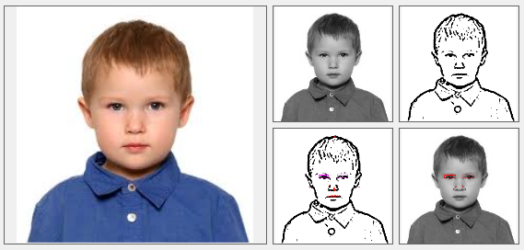

**BGD, originele thresholding**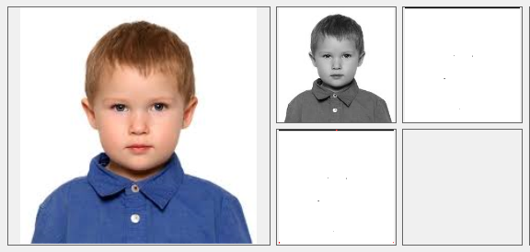

**BGD, makeshift thresholding**

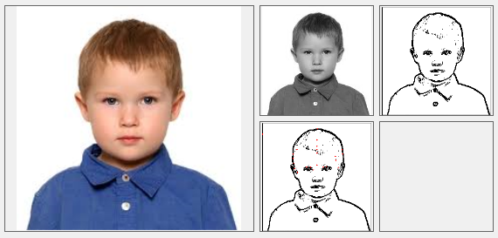

**Sobel, originele thresholding**

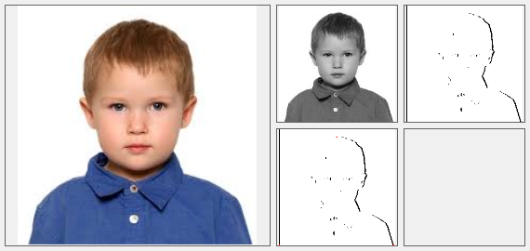

**Sobel, makeshift thresholding**

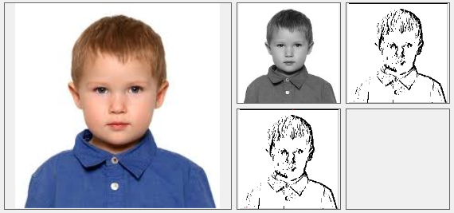

**Laplacian, originele thresholding**

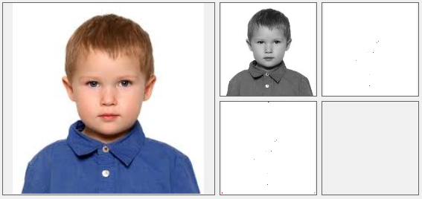

**Laplacian, makeshift thresholding**

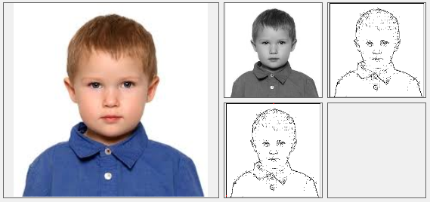

# Verwerking

asdf

# Conclusie

asdf

# Evaluatie

Wij wisten

# Appendix

asdf